gezongen H. requiemmis

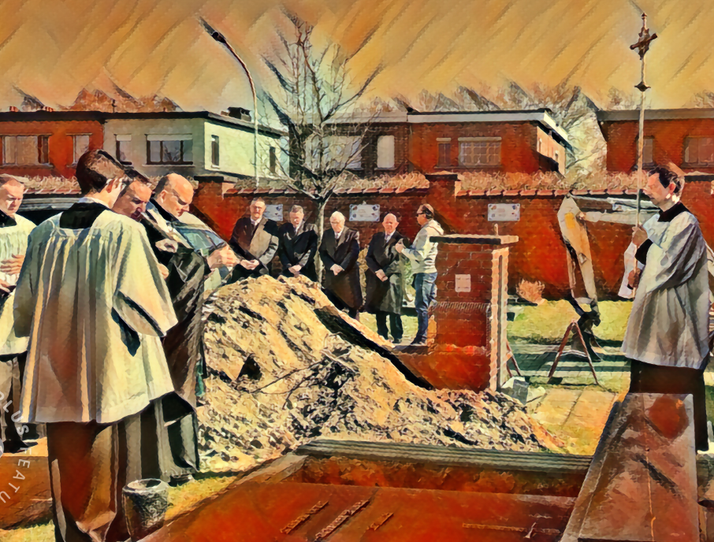

We beschrijven hier de verschillen met de gewone gezongen H. Mis
De kussen (hand van priester of voorwerpen) vallen weg. Geen zegening van het water (bij de aanbieding van wijn en water), wel bij de wierookoplegging.
Er is pas wierook na de offergang, dus niet in het begin van de H. Mis, noch bij het evangelie.
Wanneer er nog een paaskaars staat, brandt deze NIET.
( In H. Missen met paarse of zwarte kleur, zoals ook bij de kruisdagen, brandt de paaskaars niet.)
Echter, stel dat de begrafenis in de Paasweek valt dan wordt de kist afgehaald met zwarte koorkap en is ook het absoute zoals gebruikelijk, maar is de H. Mis (met offergang) zelf volledig zoals een gewone H. Mis (witte kazuifel, voetgebeden, bewierokingen van priester, misdienaars en volk,...)
De manipel en de kazuifel worden klaargelegd aan of op de priesterstoel.

1. H.MIS MET ABSOUTE
Binnenkomst langs de kleine weg. P en C gaan een 'Onze Vader' bidden aan de altaarvoet. P zet tijdens het 'Onze Vader' de baret even af.
W (met wijwatervat en kwispel),kruisdrager en acolieten (met kaars) wachten op de 'gril'.
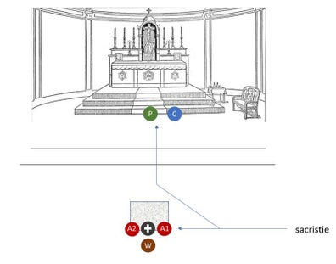
Iedereen gaat mee naar buiten. (Iedereen gaat steeds langs rechts van de katafalk. De geestelijkheid die niet aan de liturgie deelnemen maar wel mee in de processie gaan, gaan links en rechts voorbij de katafalk.) P besprenkelt buiten de kist met wijwater.
(Eventueel bidt hij nu alternerend nog enkele psalmen en heeft hij hiervoor een klein gebedenboekje nodig)
Binnenkomst : W en acolieten gaan gewoonlijk direct naar de credens. De kruisdrager staat op de 'gril' naar het volk gekeerd (, maar eigenlijk kunnen de acolieten ook nu nog best bij de kruisdrager blijven staan en gaat W alleen al naar de credens).
P en C blijven aan de pupiter aan de katafalk tot het einde van de zang. (Tijdens de zang wordt een doek over de kist gelegd en de 6 kandelaars dicht naast de kist geplaatst, door de begrafenisaannemer.)
De kruisdrager gaat naar de sacristie wanneer P en C naar de altaarvoet een kniebuiging gaan maken.(Wanneer de acolieten bij de kruisdrager bleven gaan ze nu dan naar de credenstafel na eerst aan de altaarvoet een kniebuiging te maken.)
P en C maken dus aan de altaarvoet een kniebuiging. P geeft de baret aan C en doet de koorkap uit aan zijn stoel. Hij doet de manipel en kazuifel aan.
Psalm 42 en wierook vallen weg. (Pas wierook na offergang straks)
Er wordt geen kruisteken gemaakt bij het begin van de 'Introitus'.
Tijdens het gebed voor het epistel (collecte) knielen de acolieten (en ook de wierookdrager) op beide knieën. C mag blijven rechtstaan. De misdienaars knielen ook tijdens het 'secreta' en de 'postcommunio' t.e.m. 'amen'.
Tussenzang 'Dies Irea'. C buigt naar P en het altaar bij de woorden 'Recordare, Jesu pie,' en geeft teken aan P om op te staan bij 'Oro Supplex' of een strofe later bij 'Lacrimosa dies illa'.
Evangeliebeweging: Zoals gebruikelijk maar ZONDER kaarsen.
* Indien er geen preek volgt na het evangelie en er weinig volk is, kan de wierookdrager ervoor kiezen om bij het begin van de evangeliebeweging (voor het evangelie) mee te knielen met de misdienaars - in het midden aan de altaarvoet - en dan al naar de sacristie te gaan.
Na de offerzang : C neemt het kelkvelum aan van P, legt dit zoals gebruikelijk op het altaar en neemt dan de benodigdheden voor de offergang (schaal met pateen en doekje).
P doet de manipel uit en legt die over het missaal. P en C maken aan de altaarvoet een kniebuiging. C geeft de baret aan P.
* Vaak doet men echter de offergang onmiddellijk na het evangelie/preek (na 'Orémus') en bidt men de offerzang dan na de offergang.
Offergang : P en C staan in het midden voor de communiebank naar het volk gekeerd. De gelovigen kussen de pateen die P vasthoudt, leggen wat geld in de schaal dat C vasthoudt, krijgen een bidprentje van de begrafenisaannemer en gaan naar hun plaats. C wisselt van kant, afhankelijk vanwaar de mensen komen (zie figuur hieronder). Tijdens de offergang zorgt W voor het wierook in de sacristie.
De acolieten mogen gaan zitten tijdens de offergang.
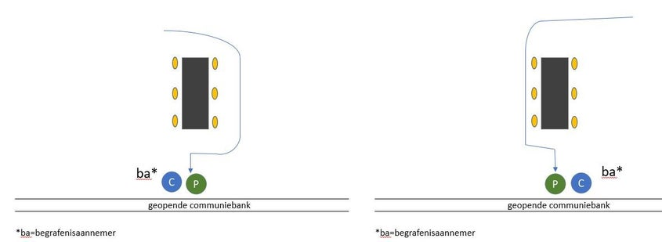
Hierna gaat P en C terug naar het altaar. Aan de altaarvoet maken P en C een kniebuiging.
P doet de manipel aan.
De H. Mis gaat verder zoals gebruikelijk is. De acolieten nemen wijn en water.
W komt met het wierookvat en scheepje naar het altaar zodra P aan het altaar staat.
Wel wierookoplegging, bewieroking van altaar en priester, maar niet de misdienaars, noch het volk.
Na de consecratie hangt W het wierookvat aan de staander naast de credens. (Wanneer de communie uitgereikt wordt en er veel volk is, kan W na de consecratie het wierookvat in de sacristie hangen en tijdens de communie eventueel nog een kooltje bijleggen.)
Men klopt niet op de borst bij het 'Agnus Dei'
Het 'Confiteor' wordt enkel gebeden wanneer de H. Communie uitgereikt wordt.
De staander voor het wierookvat en het wijwatervat met kwispel werden tijdig klaargezet aan de communiebank. C kan dit doen na de communie.
Zoals hoger vermeld knielen de acolieten en de wierookdrager tijdens de 'postcommunio'.
geen zegen.
Wanneer een absoute volgt, valt in principe het laatste evangelie weg, maar vaak wordt het toch gebeden.
Na de H. mis is er het absoute. De staander voor het wierookvat en het wijwatervat met kwispel werden tijdig klaargezet aan de communiebank.
Wanneer P de kazuifel uitdoet en de koorkap aandoet, zetten de misdienaars zich klaar in positie (of tijdens het laatste evangelie, als dat toch gebeden wordt, maar dan zodanig dat de weg naar de priesterstoel niet belemmerd wordt.)
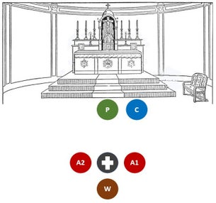
Aan de altaarvoet geeft C teken om een kniebuiging te maken (P,C en W maken een kniebuiging) en geeft de baret aan P. Allen draaien zich om en gaan naar de katafalk.
De wierookdrager, acolieten en kruisdrager gaan rechts van de kist. W gaat dus helemaal rond * om aan de linkerkant (aan de wierookstaander bij het Mariabeeld) te staan.
De acolieten en de kruisdrager staan achter de kist naar P gekeerd. Ze houden tussen hen en de katafalk genoeg ruimte vrij zodat P,C en W er straks kunnen knielen.
* De priester staat steeds aan het voeteinde van de overledene. Wanneer de overledene een priester is, is de kist 180° gedraaid en ligt het hoofd het dichtst bij het altaar. Hierdoor gaan dan de acolieten en kruisdrager 360° rond de katafalk en staan dan met hun rug naar het altaar, terwijl P,C en W achter de kist gaan staan, naar het altaar gericht. M.a.w. alles is dan 180° gedraaid.
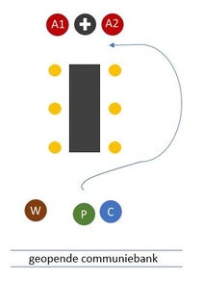
W houdt het wierookvat vast en hangt dit enkel even aan de staander wanneer hij met wijwater straks mee rond de kist gaat.
P en C staan aan de pupiter met boek. P geeft de baret aan C. Men zingt het 'Libera me'. Bij de herhaling van deze zang geeft C teken aan W voor de wierookoplegging.
P legt wierook op en zegent het.
W hangt het wierookvat aan de staander en neemt het wijwatervat alvast. Wanneer, wat later, P de woorden 'Pater noster' zong, geeft C de wijwaterkwispel aan P.
P,C en W gaan rond de katafalk.(Volgens de beschrijvingen maakt men bij de rondgangen eerst een kniebuiging richting het altaar)
C en W houden de koorkap open, terwijl P de kist besprenkelt met wijwater. Men maakt een kniebuiging voor het kruis. (P maakt een buiging, C en W een kniebuiging).

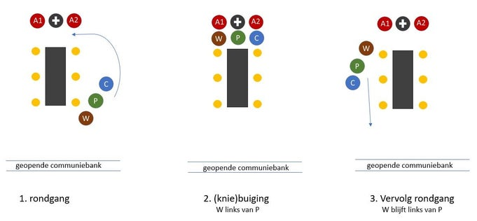

Terug aan de communiebank gekomen , neemt C de kwispel aan en geeft het wierookvat aan P.
P,C en W gaan op dezelfde wijze (, eerst kniebuiging naar het altaar) rond de katafalk. C en W houden de koorkap open, terwijl P de kist bewierookt.
Terug aan de communiebank gekomen, neemt C het wierookvat aan en geeft dit terug aan W. C staat rechts van P aan de pupiter tijdens de overige gebeden en houdt de koorkap open.
Wanneer alle gebeden gedaan zijn, sluit C het boek op de pupiter. Indien er nog een muziekstuk volgt blijven P en de misdienaars ingetogen luisteren.
Hierna gaan de acolieten en de kruisdrager wat opzij staan, zodat de begrafenisaannemer naar de katafalk kan komen om het doek van de kist te nemen en om de kaarsen opzij te zetten.
W gaat al bij de kruisdrager staan, aangezien hij voorop zal gaan bij het naar buiten gaan.
De kistdragers nemen de kist.
Alle acolieten en P gaan voor de kist naar buiten. (P en C maakten eerst een kniebuiging en C gaf de baret aan P..)

Het 'In paradisum...' weerklinkt.
(Eventueel geeft C een gebedenboekje aan P om het ‘In paradisum’ mee te zingen.)
(Indien mogelijk luidt iemand de klokken)
Zodra de kist in de lijkwagen zit, keren ze in gebruikelijke processie via de zijdeur en veranda naar de sacristie terug. Allen buigen naar het kruis (dat de kruisdrager draagt) en buigen dan naar de priester.
Er wordt geen zegen gegeven aan de misdienaars.

2 OP HET KERKHOF
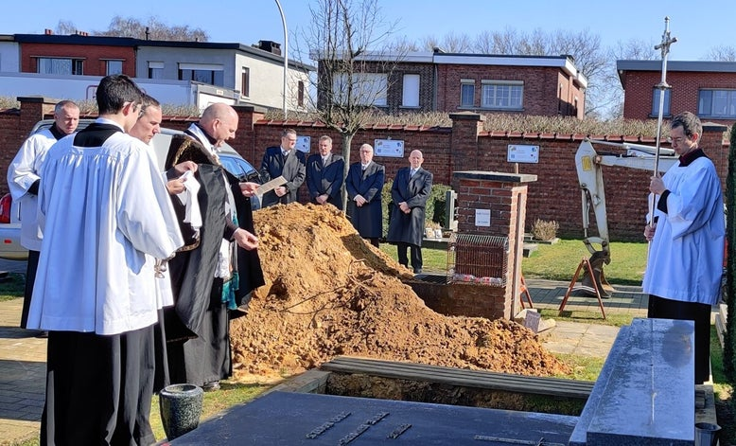
In het document hieronder ziet u het volledige verloop en de gebeden staan.
De misdienaars en P gaan in processie naar het graf. Kruisdrager, wierookdrager en wijwaterdrager zijn nodig. Men neemt ook een doekje mee om de vingers van P te reinigen wanneer hij straks wat aarde op de kist heeft gegooid (zie document hieronder).
Aan de grafput gekomen, zet P zijn baret af. Hij draagt ze eventueel enkel bij het gaan naar het graf en nadien wanneer de gebeden gedaan zijn.
Afhankelijk van de plaats op het kerkhof past men zich aan. De kruisdrager staat waar mogelijk achter de grafput, P en C ervoor. De andere misdienaars rechts van P.
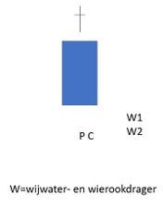
Mocht het graf nog niet gezegend zijn, gaat de priester eerst het graf zegenen : gebed + besprenkelen met wijwater.
Dan wordt het stoffelijk overschot in de put geplaatst en besprenkeld met wijwater en bewierookt.
Wanneer P het stoffelijk overschot bewierookt, komt de kruisdrager met het kruis naar P. Nadat P driemaal een kruis maakte met het kruis, krijgt de kruisdrager het kruis terug en gaat hij opnieuw achter de grafput staan.
Vervolgens neemt P wat aarde en werpt hij 3x een weinig op de kist. C houdt hierna een doekje open zodat P zijn handen kan reinigen.
Wanneer P het 'Pater noster' bidt, besprenkelt hij het graf opnieuw met wijwater.
Nadat alle gebeden in onderstaand document gebeden zijn, gaat P wat achteruit. De wijwaterdrager gaat aan de grafput staan en laat de mensen één voor één nog een kruisje met wijwater maken. Ondertussen bidt P hardop een rozenhoedje voor. Wanneer alle mensen een kruisje gegeven hebben, rondt P het rozenhoedje af en verlaten P en de misdienaars in processie het kerkhof in stilte.

www.misdienaars.jouwweb.be
